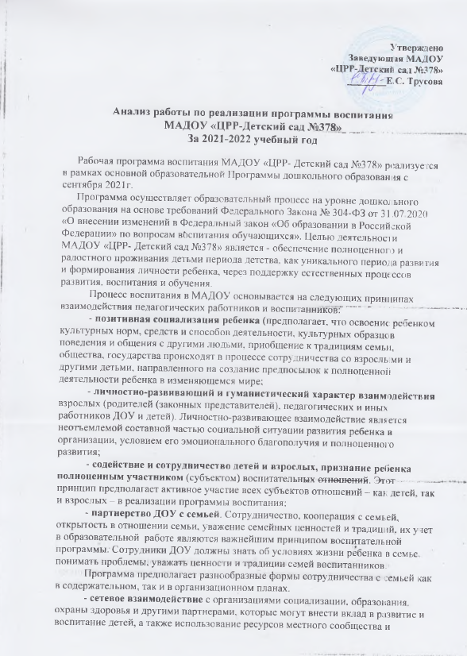

вариативных программ дополнительного образования детей для обогащения детского развития.

Основными традициями воспитания в образовательной организации являются следующие:
- стержнем годового цикла воспитательной работы ДОУ являются ключевые общесадиковые мероприятия, мероприятия «Календаря образовательных событий РФ», «Календаря образовательных событий РТ», коллективные дела группы детей под руководством воспитателя через которые осуществляется интеграция воспитательных усилий педагогических работников;
- важной чертой каждого ключевого мероприятия, события и большинства используемых для воспитания других совместных дел педагогов, детей и родителей, является обсуждение, планирование, совместное проведение и создание творческого продукта (коллективного или индивидуального каждого участника);
- в проведении обще садиковых мероприятий поощряется помощь старших детей младшим, социальная активность, стремление создать коллективный или индивидуальный творческий продукт, принять участие в общественно значимом деле;
- педагогические работники ДОУ ориентированы на формирование детского коллектива внутри одной возрастной группы, на установление доброжелательных и товарищеских взаимоотношений между детьми разных возрастов и ровесниками; умение играть, заниматься интересным делом в паре, небольшой группе;
- ключевой фигурой воспитания в ДОУ является воспитатель группы реализующий по отношению к ребенку защитную, личностно развивающую, организационную, посредническую (в разрешении конфликтов) функции. Поскольку воспитатель является для ребенка фигурой очень значимой, именно на него ложится огромная ответственность за создание условий для личностного развития ребенка.

Основываясь на базовых для нашего общества ценностях, формируется общая цель воспитания в МАДОУ «ЦРР- Детский сад №378» - создание условий для самоопределения и социализации детей дошкольного возраста на основе социокультурных, духовно-нравственных ценностей и принятых в Российском обществе правил и норм поведения в интересах человека, семьи, общества и государства через:
1) формирование ценностного отношения к окружающему миру, другим людям, себе;
2) овладение первичными представлениями о базовых ценностях, а также выработанных обществом нормах и правилах поведения;
3) приобретение первичного опыта деятельности и поведения в соответствии с базовыми национальными ценностями, нормами и правилами, принятыми в обществе.
МАДОУ «ЦРР- Детский сад №378» в части, формируемой участниками образовательных отношений, дополняет приоритетные направления воспитания с учетом реализуемой основной образовательной программы, региональной и муниципальной специфики реализации Стратегий развития воспитания в Российской Федерации на период до 2025 года.
Воспитательные задачи, согласно федеральному государственному образовательному стандарту дошкольного образования (далее - ФГОС ДО, реализуются в рамках образовательных областей:
- социально коммуникативного развития,
- познавательного развития,
- речевого развития,
- художественно-эстетического развития,
- физического развития.
Задачи воспитания соответствуют основным направлениям воспитательной работы. При реализации данных задач воспитатель МАДОУ «ЦРР- Детский сад №378» сосредотачивает свое внимание на нескольких направлениях воспитательной работы.
Задачи:
1. Поддержка традиций дошкольного учреждения в проведении социальнозначимых образовательных и досуговых мероприятий.
2. Развитие способностей и творческого потенциала каждого ребенка, социальных,нравственных, физических, интеллектуальных, эстетических качеств.
3. Создание благоприятных условий для гармоничного развития каждого ребенка в соответствии с его возрастными, гендерными, индивидуальными особенностями и склонностями.
4. Формирование общей культуры личности ребенка, в том числе ценностей здорового и устойчивого образа жизни, инициативности, самостоятельности и ответственности, активной жизненной позиции.
5. Организация содержательного взаимодействия ребенка с другими детьми, взрослыми и окружающим миром на основе гуманистических ценностей и идеалов, прав свободного человека.
6. Воспитание у ребенка чувства собственного достоинства, патриотических чувств, любви к Родине, гордости за ее достижения на основе духовно-нравственных и социокультурных ценностей и принятых в обществе правил, и норм поведения в интересах человека, семьи, общества.
7. Использование воспитательного ресурса развивающей пространственной среды ДОУ.
8. Объединение воспитательных ресурсов семьи и МАДОУ «ЦРР- Детский сад №378» на основе традиционных духовно-нравственных ценностей семьи и общества.
9. Установление партнерских взаимоотношений МАДОУ «ЦРР- Детский сад №378» с семьей, оказание ей психолого-педагогической поддержки, повышение компетентности родителей (законных представителей) воспитанников в вопросах воспитания, развития и образования детей.
Направления программы воспитания :
– Патриотическое воспитание.
- Социальное направление воспитания.
– Познавательное направление воспитания.
– Направление по формированию здорового образа жизни.
– Трудовое воспитание.
– экологическое воспитание.
В течение отчетного периода педагоги ДОУ уделяли большое внимание реализации поставленных целей и задач через проведение воспитательной работы и выполнение календарного плана мероприятий программы воспитания.
За отчетный период с 1 сентября 2021 по 31 мая 2022 было проведено:

Гражданско-патриотическое воспитание
Мероприятия | Возрастные группы | Количество участников
«День знаний» | Средняя, старшая и подготовительные группы | 92
ИКТ путешествия «Мой город. Моя Страна» | Подготовительные группы | 56
«Дорогие бабушки и дедушки!» ко Дню пожилого человека | Средняя, старшая и подготовительные группы | 96
Выставка открыток ко Дню Защитника Отечества | Младшие, средняя, старшая и подготовительные группы | 117
Народная культура и традиции Виртуальная экскурсия в музей «Русская изба», «Татарская изба» | Старшая и подготовительные группы | 84
День родного языка | Подготовительные группы | 55
Квест «День космонавтики» | Средняя, старшая и подготовительные группы | 48
Конкурс чтецов «Дню Победы посвящается….» | Старшая и подготовительные группы | 71
Акция «Бессмертный полк» | Все возрастные группы | 157

Социальное направление воспитания
Мероприятия | Возрастные группы | Количество участников
Музыкальное развлечение «Осень, Осень в гости просим» | Все возрастные группы | 124
Фотовыставка «Наши дочки и сыночки» | Все возрастные группы | 137
Развлечение «День матери» | Средняя, старшая и подготовительные группы | 86
Конкурс чтецов «Звездный билет» | Младшие, средняя, старшая и подготовительные группы | 15
Развлечение «День защиты детей» | Младшие, средняя, старшая и подготовительные группы | 145
Конкурс рисунков «Моя семья» | Младшие, средняя, старшая и подготовительные группы | 131

Познавательное направление воспитания.
Мероприятия | Возрастные группы | Количество участников
КВН «Путешествие в страну Дорожных знаков» | Подготовительные группы | 45
Экскурсия в библиотеку | Подготовительные группы | 53
Виртуальная экскурсия в музей татарской национальной одежды | Старшая и подготовительные группы | 65
Экскурсия в школу №32 | Подготовительные группы | 51
Постановка балета «Шурале» | Подготовительные группы | 48
Постановка пьесы «Маленький принц» | Подготовительные группы | 54
Физическое воспитание и формирование культуры здоровья
Мероприятия | Возрастные группы | Количество участников
Физкультурный досуг «Веселые старты» | Средняя, старшая и подготовительные группы | 87
Викторина «Малые зимние Олимпийские игры» | Старшая и подготовительные группы | 66
Спортивное развлечение «Зимние забавы» | Средняя и старшая группы | 37
Спортивный праздник «Малые зимние Олимпийские игры» | Подготовительные группы | 58
Квест «Всемирный День Здоровья» | Все возрастные группы | 138
Труд и творчество
Мероприятия | Возрастные группы | Количество участников
Трудовой десант «Поможем воспитателю»(мытье игрушек) | Все возрастные группы | 153
Мастерская по ремонту книг | Средняя, старшая и подготовительные группы | 94
Инсценировка «Мойдодыр» | Подготовительные группы | 58
ИКТ игра «Каждой вещи свое место» | Средняя, старшая и подготовительные группы | 91
Труд в природе «Зимушка-зима» (помощь воспитателю в уборке снега и постройке снеговых фигур) | старшая и подготовительные группы | 70
«Посадили огород» | Все возрастные группы | 154

Экологическое воспитание
Мероприятия | Возрастные группы | Количество участников
«Осенние фантазии» (выставка работ из природного и бросового материалов) | Все возрастные группы | 131
Фотовыставка «Ходит осень в нашем парке» | Все возрастные группы | 128
Всероссийская акция «Покормите птиц зимой» (изготовление кормушек) | Все возрастные группы | 115
Выставка «Новогодняя игрушка своими руками»(из бросового материала) | Все возрастные группы | 125
Фотовыставка «Зимние забавы» | Все возрастные группы | 138
Акция «Посадим свой цветочек» | Все возрастные группы | 127

Всего в рамках взаимодействия с родителями по актуальным темам программы воспитания было проведено :
- Бесед – 39;
- Освящение актуальных тем программы воспитания в рамках родительского собрания – 4;
- Онлайн консультации – 10;
- Было изготовлено памяток – 11;
- Участие родителей в конкурсах и выставках – 16.
Рабочая программа воспитания позволила нам скоординировать свои усилия, направленные на процесс воспитания детей нашего детского сада. Работу проводили в непосредственно образовательной деятельности, в режимных моментах, в индивидуальной работе с детьми, для этого использовались разнообразные методы и приемы:
- Игра
- показ действия наглядно-образный, словесный
- использование технических средств
- ИКТ игры
- Выставки
- Конкурсы
- Драматизация
Полученные знания дети закрепляли в повседневной жизни.
В результате работы по данной программе у детей наблюдается положительная динамика в освоении основных направлений воспитания детей. Наблюдается достижение детьми личностных результатов, указанных во ФГОС ДО:
- ребенок обладает установкой положительного отношения к миру, к разным видам труда, другим людям и самому себе
- обладает чувством собственного достоинства;
- активно взаимодействует с взрослыми и сверстниками,
- участвует в совместных играх.
Ребенок способен договариваться, учитывать интересы и чувства других. Может следовать социальным нормам поведения и правилам в разных видах деятельности, обладают начальными знаниями о себе, о природном и социальном мире, в котором он живет; обладает элементарными представлениями из области живой природы, и т. п.
Воспитательный процесс в ДОУ осуществляется с соблюдением ряда педагогических условий: личностно ориентированное взаимодействие взрослых с детьми;
- предоставление каждому ребенку возможности выбора деятельности, партнера, средств и пр. ;
- создание предметно - развивающей образовательной среды, способствующей эмоционально-ценностному, социально-личностному, познавательному, эстетическому развитию ребенка и сохранению его индивидуальности.
В условиях развивающей среды ребенок реализует свое право на свободу выбора деятельности. Средством воспитания выступают разнообразные виды детской деятельности:
- коммуникативная,
- трудовая,
- познавательно-исследовательская,
- продуктивная,
- музыкально-художественная при ведущей роли игры.
Она органично вплетается в ткань всей жизни ребенка, в его жизненное пространство. Воспитательное значение игры состоит как в том, что дошкольники отражают в ней различные стороны социальной жизни, так и в том, что в игровом коллективе у дошкольников возникает потребность регулировать взаимоотношения со сверстниками, складываются нормы нравственного поведения, проявляются нравственные чувства. В игре дети активны, творчески преобразуют то, что ими было воспринято ранее, свободнее и лучше управляют своим поведением. У них развиваются субъектные свойства, формируется поведение, опосредованное образом другого человека. В результате постоянного сравнения своего поведения с поведением окружающих людей у ребенка появляется возможность лучшего осознания самого себя, своего «Я». Все это самым непосредственным образом влияет на социально-личностное развитие дошкольника.
Воспитательный процесс в ДОУ охватывает важнейшие сферы физического, психического и личностного развития дошкольника и предусматривает обеспечение полноценного физического развития, охрану и укрепление физического и психического здоровья ребенка, разностороннее развитие познавательных, коммуникативных, художественных способностей, социально-ценностных представлений, опыта нравственного поведения и культуры общения.
Но всё же в 2021 – 2022 учебном год, программа воспитания реализовывалась в условиях ограничений по COVID19, поэтому не все направления были охвачены полноценно.
Исходя из этого в следующем учебном году нужно уделить особое внимание созданию условий для личностного развития дошкольников и их позитивной социализации на основе базовых ценностей российского человека.
А именно:
- Приобщать детей к здоровому образу жизни.
- Формировать у дошкольников гражданско – патриотические чувства.
- Воспитывать у детей дошкольного возраста осознанное и положительное отношение к труду.
- Воспитывать уважительное отношение к природе и всему живому
- Приобщать детей и родителей к посещению культурных мест (музеи, театры и тд)
- Проводить более углубленную работу с родителями по вопросам развития разносторонней личности ребенка (проведение открытых занятий, мастер-классов, День открыты дверей и тд)
А так же, в исполнении п.3 части 1 статьи 3 Федерального закона от 29.12.2012г №273 – ФЗ, в соответствии с письмом Минпросвещения России от 15.04.2022г №СК-295/06 дополнить программу Воспитание блоком «Организация комплексного изучения истории государственных символов РФ».

